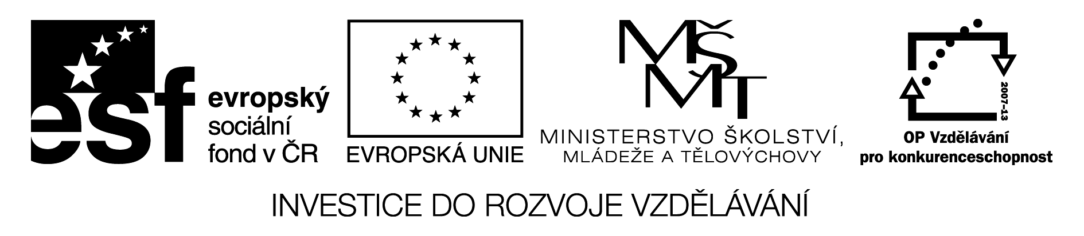

Pracovní list

CHEMIE A SPOLEČNOST

1.Léčiva

V příbalovém letáku Acylpyrinu vyhledej informace :

Druh léčiva_______________________________

Účinná látka______________________________

Pomocné látky____________________________

Nežádoucí účinky__________________________

2. Stavební materiály

Definuj pojmy, napiš složení a význam :

Vápno
Cement
Sádra
Malta
Beton

Pórobeton se využívá ________________________________________________________ .

Energosádrovec vzniká _______________________________________________________

a využívá se k výrobě ________________________________________________________ .

3. Přídatné látky

Z etiket výrobků vypiš přídatné látky- „éčka“ a na internetu vyhledej jejich chemické složení a nebezpečnost.

Výrobek | Číselný kód | Chemické složení

Zdroje : Jiří Škoda, Pavel Doulík, Chemie 9 pro základní školy a víceletá gymnázia, Nakladatelství FRAUS, Plzeň 2006
http://www.emulgatory.cz/seznam-ecek

Pracovní list – vzorové řešení
CHEMIE A SPOLEČNOST

1.Léčiva

V příbalovém letáku Acylpyrinu vyhledej informace :

Druh léčiva : analgetikum, antipyretikum

Účinná látka kyselina acetylsalicylová

Pomocné látky škrob, mastek

Nežádoucí účinky nevolnost, krvácení

2. Stavební materiály

Definuj pojmy, napiš složení a význam :

Vápno | Pálené- oxid vápenatý CaO, hašené – hydroxid vápenatý Ca( OH)₂  Stavební pojivo, vyrábí se z vápence, používá se do malty, na bělení-dezinfekce
Cement | Směs různých chemických látek, vzniká pálením vápence s jílem nebo pískem v rotačních pecích a mletím na jemný prášek. Používá se do betonu.
Sádra | Hemihydrát síranu vápenatého, Ca(OH)₂ . ½ H₂O, vyrábí se ze sádrovce pálením v rotačních pecích. Používá se k odlévání soch, ozdob, omítkových směsí.
Malta | Směs vápna, písku a vody- vápenná malta. Používá se ve stavebnictví ke spojování cihel.
Beton | Směs cementu, písku a vody. Tuhne i pod vodou. Používá se i k výrobě umělého kamene- výroba soch.

Pórobeton se využívá k výrobě lehkých tvárnic a panelů, které se dají dobře řezat. Prodejní název-YTONG. Vzniká z popílku, cementu a vápna.

Energosádrovec vzniká reakcí oxidu siřičitého s vápencem nebo páleným vápnem a následnou oxidací vzdušným kyslíkem při odsiřování spalin tepelných elektráren a užívá se k výrobě sádry pro výrobu sádrokartonu. .

3. Přídatné látky

Z etiket výrobků vypiš přídatné látky- „éčka“ a na internetu vyhledej jejich chemické složení a nebezpečnost.

Výrobek | Číselný kód | Chemické složení
limonáda | E 330 | Kyselina citrónová
marmeláda | E 210 | Kyselina benzoová
Kolové nápoje | E 150d | Karamel-sacharóza
vegeta | E 621 | Glutaman sodný
bonbony | E 420 | sorbitol
feferony | E 954 | sacharin
hořčice | E 100 | kurkuma

